Bogotá D.C. agosto de 2024

Doctores

**JAIME RAÚL SALAMANCA TORRES**

Presidente Cámara de Representantes

**JAIME LUIS LACOUTURE PEÑALOZA**

Secretario General Cámara de Representantes

**Ref. Proyecto de Ley No. ________ de 2024 Cámara***“Por medio de la cual la República de Colombia rinde público homenaje a las víctimas de la Guerra de los Mil Días, se exalta la Basílica Menor del Voto Nacional como signo de reconciliación y de paz, y se dictan otras disposiciones* – *Ley el Voto Nacional*

En nuestra calidad de congresistas, nos permitimos radicar el Proyecto de Ley No. ________ de 2024 Cámara *“Por medio de la cual la República de Colombia rinde público homenaje a las víctimas de la Guerra de los Mil Días, se exalta la Basílica Menor del Voto Nacional como signo de reconciliación y de paz, y se dictan otras disposiciones* – *Ley el Voto Nacional*

Cordialmente,

|  |  |
| --- | --- |
|  |  |
|  |  |
|  |  |
|  |  |
|  |  |
|  |  |
|  |  |
|  |  |
|  |  |
|  |  |
|  |  |

**PROYECTO DE LEY ______ DE 2024 CÁMARA**

*“Por medio de la cual la República de Colombia rinde público homenaje a las víctimas de la Guerra de los Mil Días, se exalta la Basílica Menor del Voto Nacional como signo de reconciliación y de paz, y se dictan otras disposiciones* – *Ley el Voto Nacional*

**Artículo 1°. Objeto.** La presente Ley busca que la República de Colombia rinda público homenaje y se asocie al reconocimiento de las víctimas de la Guerra de los Mil Días, así como exaltar la Basílica Menor del Sagrado Corazón de Jesús - Iglesia del Voto Nacional, dada su trascendencia histórico-cultural y lo que representa para los colombianos como signo de reconciliación y de paz.

**Artículo 2°. Reconocimiento.** Declárese el 22 de junio de cada año como el “día del reconocimiento a las víctimas de la Guerra de los Mil Días, y día de la búsqueda de la paz social y la reconciliación política”.

En este día, las entidades públicas del orden nacional y territorial deberán implementar políticas, planes, acciones, eventos, foros, homenajes y/o audiencias públicas tendientes a recordar a las víctimas de la Guerra de los Mil Días, y encaminadas hacia la búsqueda de la paz social y la reconciliación política, como forma de evitar que se repitan hechos dolorosos para el país como consecuencia de la violencia.

Las entidades de naturaleza privada propenderán por igual fin, en el marco de su autonomía y competencias.

**Parágrafo.** Cada año, en virtud del “día del reconocimiento a las víctimas de la Guerra de los Mil Días, y día de la búsqueda de la paz social y la reconciliación política”, la Presidencia de la República, las Altas Cortes y el Congreso de la República, en coordinación con la Alcaldía Mayor de Bogotá, llevarán a cabo un homenaje público que persiga el fin previsto en este artículo, el cual tendrá lugar en la “Plaza de los Mártires” o el sitio que haga sus veces.

**Artículo 3º.** **Declaratoria**. Sin perjuicio de la declaratoria que ha sido otorgada por parte del Ministerio de las Culturas, las Artes y los Saberes, el Congreso de la República declara la Basílica Menor del Sagrado Corazón de Jesús - Iglesia del Voto Nacional como Bien de Interés Cultural del ámbito Nacional (BICN), al reconocer en ella la confluencia de los criterios histórico, estético y simbólico.

**Artículo 4°.** **Autorización.** Autorícese al Gobierno nacional para que, de conformidad con los artículos 288, 334, 341, 345, 356 y 357 de la Constitución Política y de las competencias establecidas en la Ley 715 de 2001, incluya en el Presupuesto General de la Nación las partidas presupuestales necesarias para concurrir con las siguientes obras de utilidad pública y de interés social para el fortalecimiento de los referentes históricos y culturales que aportan a la memoria de la violencia padecida en Colombia y a la búsqueda de la paz y la reconciliación:

**a.** Salvaguardar y proteger la Basílica Menor del Sagrado Corazón de Jesús - Iglesia del Voto Nacional como Bien de Interés Cultural del ámbito Nacional (BICN), mediante acciones tales como la restauración y mantenimiento de su patrimonio arquitectónico histórico, que incluye atrio, cuerpo de fachadas, coro, sotocoro, presbiterio, transepto, criptas, cúpula, casa parroquial, patio posterior, naves, rondas y reforzamiento estructural, así como la protección del paisaje urbano, las calles aledañas, y la articulación de su oferta de turismo.

**b.** Salvaguardar y proteger la Plaza de los Mártires, incluyendo el Obelisco a los Mártires de la Independencia, a través de obras de remodelación y/o mantenimiento.

**Parágrafo.** Los procesos de contratación que se adelanten en desarrollo de la presente ley se sujetarán en todo al Estatuto General de la Contratación Pública. Asimismo, en cuanto sea procedente, se deberá utilizar el pliego tipo.

**Artículo 5°. Facultades.** Las autorizaciones de gastos otorgadas al Gobierno nacional en virtud de esta Ley se incorporarán en el Presupuesto General de la Nación, de acuerdo con las normas orgánicas en materia presupuestal, en primer lugar, reasignando los recursos hoy existentes en cada órgano ejecutor, sin que ello implique un aumento del presupuesto, y, en segundo lugar, de acuerdo con las disponibilidades que se produzcan en cada vigencia fiscal.

**Artículo 6°. Producto audiovisual.** Autorícese al Gobierno nacional para incorporar los recursos necesarios con el propósito de financiar la creación de un producto audiovisual que narre de manera objetiva la Guerra de los Mil Días y destaque la historia e importancia de la Basílica Menor del Sagrado Corazón de Jesús - Iglesia del Voto Nacional como signo de reconciliación y de paz en Colombia.

**Artículo 7°. Vigencia y derogatorias.** La presente Ley rige a partir de su promulgación y deroga todas las disposiciones que le sean contrarias.

**EXPOSICIÓN DE MOTIVOS**

1. **Objeto del Proyecto de Ley**
2. **Necesidad de la iniciativa**
3. Contexto histórico
4. Valor histórico, estético y simbólico de la Basílica del Voto Nacional
5. Importancia de la Basílica del Voto Nacional en el Plan Nacional de Desarrollo 2022-2026
6. Necesidad de intervención y restauración de la Basílica del Voto Nacional
7. **Impacto fiscal**
8. **Conflicto de intereses**
9. **OBJETO DEL PROYECTO DE LEY**

El presente Proyecto de Ley tiene como propósito que la República de Colombia rinda público homenaje y se asocie al reconocimiento de las víctimas de la Guerra de los Mil Días. Igualmente, busca exaltar la Basílica Menor del Sagrado Corazón de Jesús - Iglesia del Voto Nacional, dada su trascendencia histórico-cultural y lo que representa para los colombianos como signo de reconciliación y de paz.

1. **NECESIDAD DE LA INICIATIVA**

# La presente iniciativa se justifica en el sentido de la importancia de reconocer un hecho significativo en la historia de nuestro país, como lo fue la Guerra de los Mil Días, pero también un acontecimiento trascendental que dio esperanza y fue signo concreto de la búsqueda y consecución de la paz en ese momento particular de la historia: la construcción de la Basílica del Voto Nacional. Para tal fin, se propone abordar este capítulo desde dos aristas: a) el contexto histórico, y b) el valor histórico, estético y simbólico de la Basílica Menor del Sagrado Corazón de Jesús – El Voto Nacional.

**a)** **Contexto histórico**

* **Guerra de los Mil Días:**

**En 1899 inició la Guerra de los Mil Días, la última y más cruenta guerra civil del siglo XIX en Colombia. Este conflicto (1899-1902) enfrentó a liberales y conservadores y dejó un saldo de 100.000 muertos[1], una crisis económica y la separación definitiva de Panamá en 1903[2].**

Los contemporáneos de finales del siglo XIX eran conscientes de vivir en un periodo de transición, que llevaba en su seno profundas contradicciones, sin saber qué les depararía el nuevo siglo. Así pues, se sentían los hombres que hacían historia al final del siglo XIX en Colombia. En 1899 empezó una guerra civil, la llamada **Guerra de los Mil Días.** Este enfrentamiento significó la culminación de una serie de guerras civiles que marcaron el siglo XIX. Aunque el conflicto armado entre liberales y conservadores no afectó a todas las regiones de la misma manera, dividió a la población más que nunca. **Fue quizá la guerra más desastrosa, tanto en lo referente a los daños ocasionados en la economía nacional como en relación con las bajas humanas registradas.** Un año después del final de la guerra se separó el departamento de Panamá. Esto se debió a la fragilidad del concepto nacional de Colombia que tenía un sistema político poco apto para asistir a la negociación del problema más urgente de la agenda internacional del país: la transacción de los derechos para excavar y construir por territorio colombiano un canal que uniría el océano Atlántico con el Pacífico en favor de los Estados Unidos. Con la ocupación de Cuba y Puerto Rico esta potencia se había establecido como poder hegemónico en la región, desplazando a las potencias europeas. No cabe duda de que la crisis que atravesó Colombia marcó un cambio fundamental en la conciencia nacional[3].

Los enfrentamientos entre las tropas del gobierno conservador y los liberales alzados en armas se produjeron inicialmente en Santander, Cundinamarca y Panamá (en aquel momento departamento de Colombia). Posteriormente, alcanzaron otras regiones del país como Antioquia, Boyacá, Tolima, Cauca y la Costa Caribe; donde **se dio una guerra regular e irregular que afectó la vida cotidiana de sus habitantes debido a los combates, los reclutamientos forzados, las rivalidades partidistas y la miseria que la guerra produjo.**

En algunos momentos del desarrollo de este conflicto intervinieron, en apoyo de los bandos enfrentados, gobiernos extranjeros como el de Estados Unidos, Ecuador, Venezuela y los de algunos países centroamericanos. Después de 3 años, la guerra finalizó con los tratados de Neerlandia, Wisconsin y Chinácota, firmados en 1902 por las fuerzas beligerantes[4].

Existe cierto consenso sobre las consecuencias económicas de la guerra. Por un lado, las exportaciones cayeron y las relaciones internacionales se deterioraron después de incumplirse el servicio de deuda externa (Holguín, 1908; Mitchener y Weidenmier, 2005). Por otra parte, la emisión de dinero para financiar el déficit fiscal produjo un drástico aumento de la oferta monetaria. En consecuencia, durante la guerra la moneda se devaluó año tras año y la inflación alcanzó su máximo histórico (Meisel, 1994). La guerra culminó con una pérdida material indiscutible: la profundización de la crisis económica y el desmembramiento de la nación como resultado de la separación de Panamá en 1903. Este tema ha sido muy discutido en la historiografía colombiana. **Sin embargo, menos atención ha recibido la pérdida de vidas humanas[5].**

* **Nace una esperanza; el Voto Nacional[6]:**

Un voto es un deseo, una intención, es la manifestación de una opinión. La Iglesia del Voto Nacional se construyó cuando el país salía de la primera guerra del siglo XX, que dejó miles de víctimas y una sociedad desgarrada.

Con la construcción de este Templo, la Iglesia Católica junto con el Estado buscaron unir a la nación bajo un solo símbolo: el Sagrado Corazón.

La Guerra de los Mil Días (1899-1902) fue el motivo de su construcción. El impulsor de la obra fue el arzobispo de Bogotá de aquel entonces, Monseñor Bernardo Herrera Restrepo (1844 - 1928), quien había hecho sus estudios en París, donde se ordenó, y había sabido de la Comuna de París (1871) y de cómo habían sido ejecutados varios sacerdotes durante aquel periodo histórico en el que los obreros se tomaron el poder por 61 días.

Herrera se inspiró en la construcción de la Basílica del Sagrado Corazón en el barrio de Montmartre, la parte más alta de la ciudad, que se constituyó en un acto de reparación y reconocimiento a las víctimas tanto de la Guerra franco-prusiana (1870-1871) y también de la Comuna.

Para poner en marcha su iniciativa, el arzobispo Bernardo Herrera escribió y publicó un documento sobre los efectos desastrosos de las guerras llamando a la reconciliación de los colombianos, pidiendo al gobierno del presidente Marroquín la construcción de una basílica. Así, el arzobispo Herrera Restrepo tuvo la idea de hacer un Voto Nacional al Sagrado Corazón de Jesús. Con este voto se buscaba la intervención Divina para que se estableciera la paz en el país que en este momento pasaba por la llamada Guerra de los Mil Días. Ello aprovechando además que el Papa León XIII consagró el 11 de junio de 1899 el género humano al Sagrado Corazón de Jesús.

Con el Decreto 820 del 18 de mayo de 1902, año del final de la Guerra de los Mil Días, en un terreno donado por la señora Rosa Calvo, el presidente Marroquín dio vía libre a la construcción del templo. Así, se iniciaron trámites para las obras en 1902. El diseño de estilo grecorromano fue elaborado por el arquitecto Julio Lombana. En 1911 el Arzobispo Bernardo Herrera Restrepo, le ofreció a los Claretianos la continuación final del templo, situación que asumen en 1912 y en 1918 culminaron las obras. El sacerdote claretiano Antonio Pueyo de Val, quien luego sería Obispo de Pasto, se puso al frente de las obras faltantes respetando los diseños del arquitecto Lombana. El templo fue consagrado por el Arzobispo Herrera Restrepo el 24 de septiembre de 1916.

**La primera piedra para la Basílica se puso el 22 de junio**. **El fin de la Guerra de los Mil Días coincidió con el comienzo de la construcción del templo.** La construcción de la iglesia terminó en 1918. En 1952 fue instalado el altar traído desde España. El Papa Pablo VI la elevó a Basílica Menor el 5/4 de febrero de 1964. En 1975 se la declaró monumento nacional.

En la Basílica aparece reiteradamente en las columnas y los muros la palabra paz.

La Basílica del Voto Nacional fue declarada como Bien de Interés Cultural (BIC) del Distrito Capital, mediante el Decreto Distrital 606 de 2001. Por su parte, **el Ministerio de Cultura mediante la Resolución 1402 de 2012, declaró como Bien de Interés Cultural del ámbito Nacional (BICN) la Basílica del Voto Nacional,** al reconocer en ella la confluencia de los criterios histórico, estético y simbólico.

**b) Valor histórico, estético y simbólico de la Basílica del Voto Nacional**

* Valor histórico:

En 1902, durante la Guerra de los Mil Días, la población civil se puso de acuerdo con la Iglesia para construir un templo dedicado al Sagrado Corazón de Jesús como ofrenda para alcanzar la paz.

Tal guerra terminó cuatro meses después de la consagración del templo, el 21 de noviembre de 1902, con la firma del Tratado de Wisconsin, que acabó oficialmente con la confrontación.

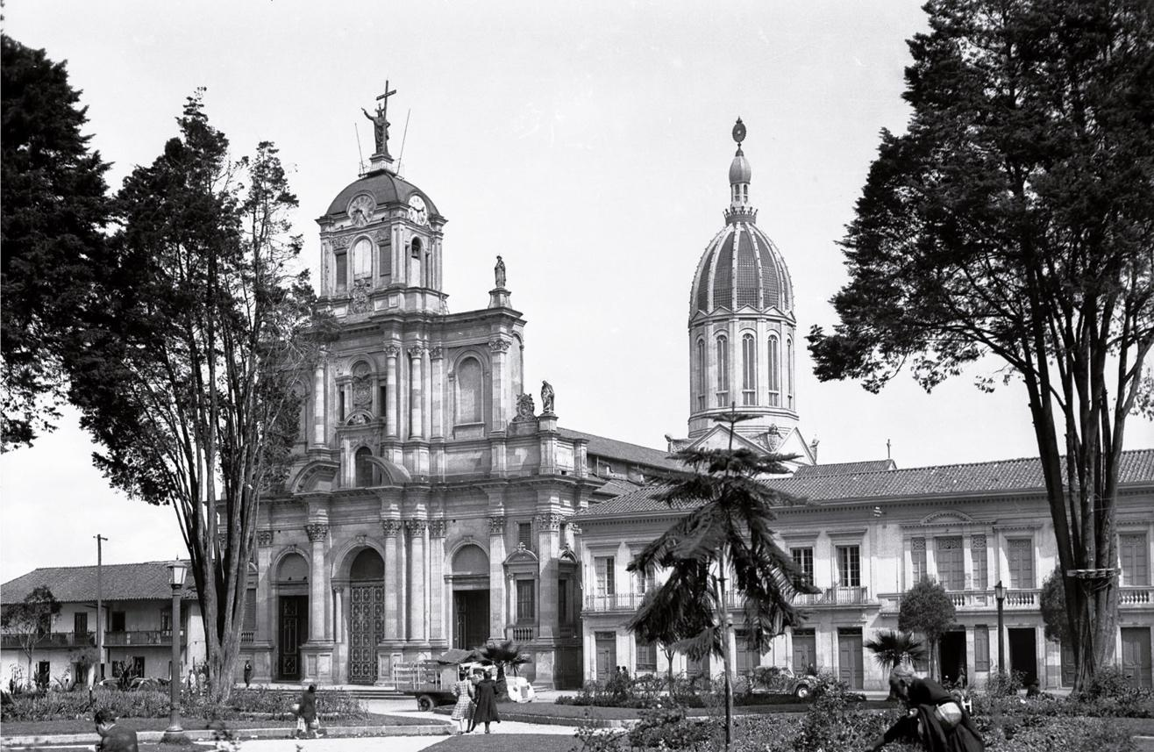

* Valor estético:

En el interior del templo, además de la ornamentación de columnas y arcadas, hay ocho lienzos pintados por Ricardo Acevedo Bernal, colocados en el cielo falso, y dos en los altares laterales. El mismo artista diseñó los vitrales, los altares, la mayor parte de la obra en mármol y el monumento al Sagrado Corazón de Jesús, ejecutado por la Casa Granada, de Madrid (España).

En 1919 se instaló el mosaico del piso, y en 1920 el pintor Acevedo Bernal concluyó los lienzos del cielo falso y de los altares. En el año 1927 se instaló el alumbrado de arcos y cornisas interiores y se perfeccionó la fachada del templo colocando los capiteles que faltaban.

Desde los ocho altares dedicados a las ocho provincias colombianas de entonces, pasando por el gigantesco Cristo del altar mayor, de bronce, mármol y madera (construido en España), hasta las dos cúpulas —la trasera de 75 metros, una de las más altas de América—, cada elemento refleja la monumentalidad del templo.

En el año 1932 se inauguraron el presbiterio, el crucero, el ábside y la cripta. La cúpula fue levantada en 1938, año en que se cumplía el cuarto centenario de la fundación "de la muy noble y leal ciudad de Santa Fe de Bogotá" y fue bendecida por monseñor Ismael Perdomo el 21 de agosto de ese año. Dicha cúpula está cubierta con 3000 bloques de cristal que forman el tricolor nacional.

El monumento del Sagrado Corazón de Jesús se encuentra sobre un pedestal de mármol negro con vetas blancas. El pedestal tiene cuatro metros de diámetro por cinco de alto, con forma de cruz griega en la base. Remata en una plataforma de madera dorada que se acopla a la misma figura del pedestal. En ella se pueden contemplar doce planchas de plata repujada, con esmaltes, que ostentan los escudos de diversas capitales de los departamentos colombianos y arquidiócesis antiguas. Cuatro láminas grandes de bronce dorado y cincelado, en la parte superior, representan pasajes bíblicos.

El altar mayor se encuentra separado del monumento por una gradería de mármol blanco que forma un soto cuerpo con el expositor y el sagrario. Fue ideado por la Casa Granada y ejecutado con variedad de mármoles, entre los que prevalece el blanco en la mesa del altar y en las gradas que dan al plano del presbiterio, que está revestido de losas, del mismo tono. En el frontal, debajo de la mesa, hay tres bajorrelieves de bronce dorado sobre mármoles granate y oro antiguo que representan símbolos del Antiguo Testamento. En el altar mayor montan guardia dos ángeles de estilo barroco moderno, tallados en madera por la Casa Granada de Madrid (España), de casi dos metros de alto cada uno. Fueron estrenados el día 21 de agosto de 1960.

La fachada de piedra -con grandes puertas de madera— elaborada en lenguaje neoclásico, tiene en su decoración profusas tallas de la imagen del Sagrado Corazón de Jesús.

Coronando el hastial se encuentra una pequeña puerta, similar a las de los relojes de las iglesias medievales, por la que hace su aparición la imagen del Sagrado Corazón en actitud de bendecir cuando el reloj de la iglesia señala las horas litúrgicas.

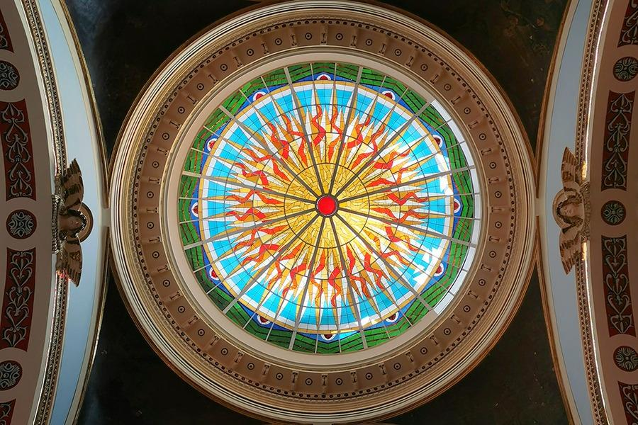

* Valor simbólico:

El Voto Nacional es considerado el templo de todos los colombianos y el símbolo de la paz que surge en el corazón de la República. La construcción de esta Basílica menor se hizo posible gracias a la iniciativa del arzobispo Herrera Restrepo, al mandato del Congreso Nacional, al aporte de la Nación y al respaldo del pueblo, que tenía fe en la paz de Colombia.

Para proteger el templo del proceso de renovación de todo el sector se ha delimitado como zona de influencia la manzana donde se ubica la Basílica y la Plaza de los Mártires.

Cabe indicar que los valores del inmueble son los mismos originalmente considerados; el reconocimiento y la apropiación por parte de la comunidad siguen vigentes en su imaginario.

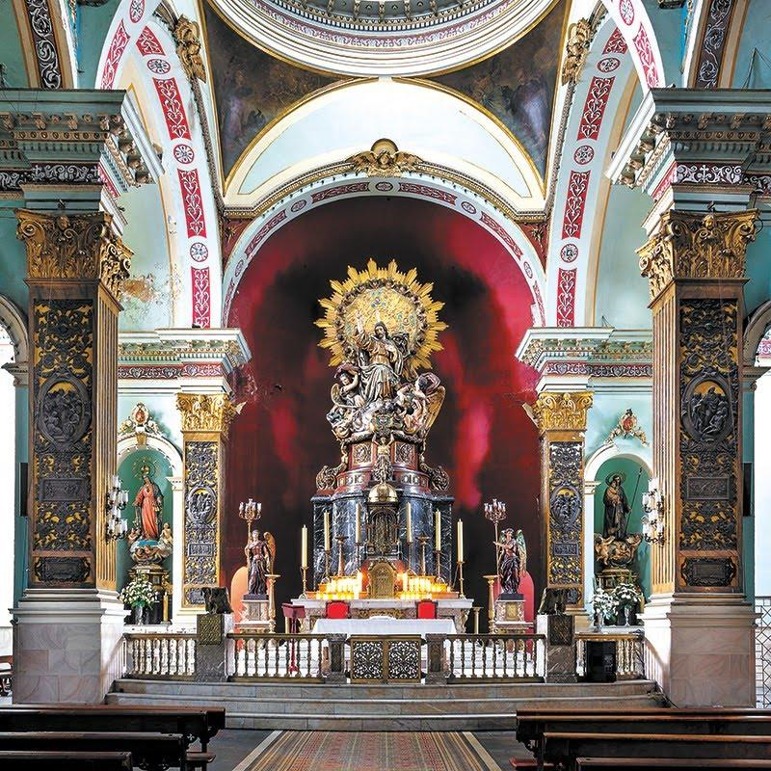

**c) Importancia de la Basílica del Voto Nacional en el Plan Nacional de Desarrollo 2022-2026**

De acuerdo con la respuesta allegada el 31 de julio de 2024 por parte del Ministerio de las Culturas, las Artes y los Saberes, como consecuencia de un derecho de petición, esta cartera ministerial expresó la importancia de la Basílica del Voto Nacional a la luz del Plan Nacional de Desarrollo 2022-2026, en los siguientes términos:

*Se recuerda que el Plan Nacional de Desarrollo 2022-2026, Ley 2294 de 2023 "Colombia Potencia Mundial de la Vida", tiene como objetivo “sentar las bases para que el país se convierta en un líder de la protección de la vida a partir de la construcción de un nuevo contrato social que propicie la superación de injusticias y exclusiones históricas, la no repetición del conflicto, el cambio de nuestro relacionamiento con el ambiente y una transformación productiva sustentada en el conocimiento y en armonía con la naturaleza.”*

*Así mismo, el Artículo 2° consagra como parte integral del Plan Nacional de Desarrollo las "Bases” dentro de las cuales se encuentra: “b. Reconocimiento, salvaguardia y fomento de la memoria viva, el patrimonio, las culturas y los saberes. Se salvaguardarán los oficios, prácticas y saberes colectivos de las comunidades, grupos étnicos y lugares de memoria. Se fortalecerán los procesos de formación, investigación, valoración, protección y divulgación del patrimonio arqueológico, urbano, museológico, audiovisual, bibliográfico, archivístico y lingüístico. Se identificarán, fortalecerán y promoverán, junto con las comunidades y grupos étnicos, los conocimientos, prácticas y saberes, que puedan ser objeto de apropiación social para la mitigación del cambio climático y la protección de la biodiversidad. Se fortalecerán los patrimonios vivos como motores del desarrollo sostenible, centrado en las comunidades que los habitan mediante la generación de acciones que mitiguen los impactos de la urbanización contemporánea a través de la defensa y dignificación de la vida y del cuidado del medio ambiente. Con el fin de asegurar la preservación de los Bienes de Interés Cultural (BIC) y la apropiación social de su valor cultural, se definirán lineamientos que permitan mejorar los procesos de enajenación de estos bienes y garanticen su preservación; adicionalmente, en el caso de bienes que pudieran ser reconocidos como Bienes de Interés Cultural – BIC, se establecerán mecanismos orientados a su protección en tanto se surte su respectivo proceso de declaratoria”.*

***La Iglesia del Voto Nacional es valorada como templo de todos los colombianos y un símbolo de paz.*** *Según los estudios contratados en 2013 por el Instituto Distrital de Patrimonio Cultural (IDPC), la propuesta de construcción del inmueble estuvo relacionada con la intención de Bernardo Herrera de construir un símbolo de reconciliación entre los actores del conflicto de la Guerra de los Mil Días y la existencia de una ermita que debía ser concluida en un templo consagrado al Sagrado Corazón de Jesús. A finales de 1891 fue efectuado el Plebiscito Nacional Colombiano, realizado mediante la consagración de un alto número de municipios al Sagrado Corazón de Jesús, este proceso abarcó a toda la geografía nacional y se dejó plasmado en la construcción de las capillas ubicadas en las naves laterales. Por lo tanto, es la única edificación que representa la consagración del país al Sagrado Corazón y al voto por ltenida (sic) en la Resolución 1402 del 16 de julio de 2012 (*negrita fuera del original).

**d) Necesidad de intervención y restauración de la Basílica del Voto Nacional**

Dentro de las necesidades recientes de la Basílica del Voto Nacional se encuentra llevar a cabo la fase de restauración No. 3 que comprende: casa parroquial y patio posterior, naves, rondas y reforzamiento estructural.

En el informe de evaluación estructural del 2019 presentado por la firma de consultoría Evaluación Estructural se concluye:

*“Al interior de la basílica, a nivel de piso en las zonas del acceso bajo el cuerpo del coro, la nave central y naves laterales, se observan una serie de hundimientos que están afectando el mosaico del piso en concentraciones mayores hacia el costado sur occidental en la unión entre la nave central y el presbiterio”* Página 21.

*“Los elementos no estructurales representativos de las rondas corresponden a los ábsides y vitrales, los cuales deben ser intervenidos para los daños que presentan, mejorar la condición de apoyo inferior y el tratamiento de juntas. Al igual que los elementos no estructurales y bienes muebles contenidos en las naves laterales el riesgo de daño es alto” Página 49.*

  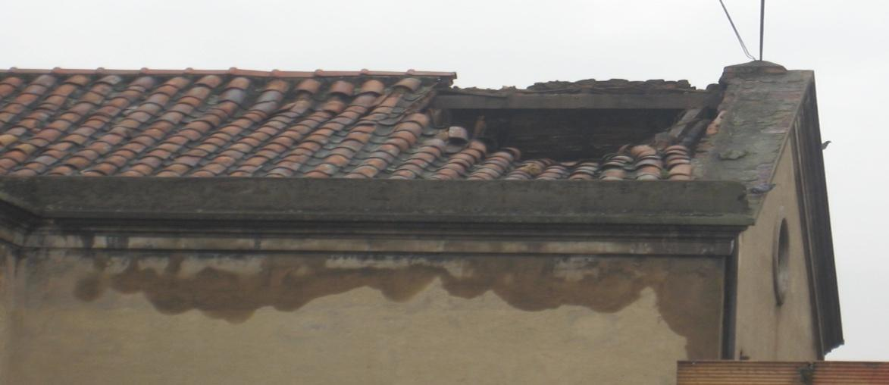

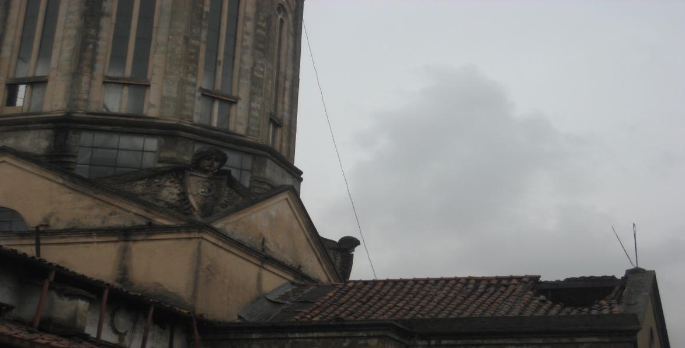

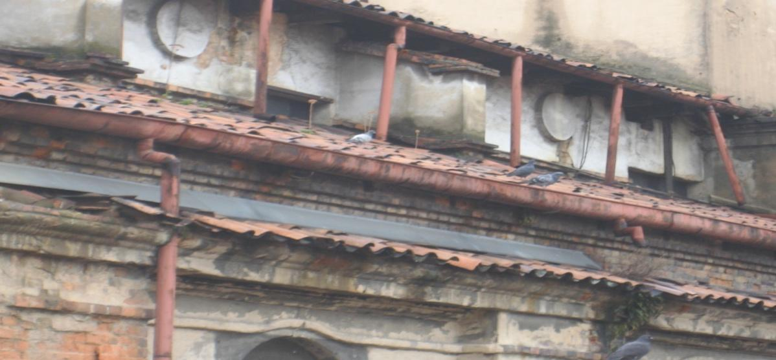

**La no intervención o la intervención tardía en la precitada Basílica pone en riesgo este Patrimonio Cultural de la Nación y del Distrito**, toda vez que no se ha podido realizar el reforzamiento estructural, cuestión que a su turno la expone a su destrucción total ante eventos sísmicos o sucesos naturales.

**III. IMPACTO FISCAL**

A la luz de lo previsto en el artículo 7 de la Ley 819 de 2003, la presente iniciativa cumple con los parámetros de ley, toda vez que se mantiene dentro de los términos de la mera autorización y es responsable con los estándares de disciplina fiscal vigente.

**IV. CONFLICTO DE INTERÉS**

El presente Proyecto de Ley es de carácter general, sin embargo, en cumplimiento de la Ley 2003 de 2019, se hace la salvedad que puede encontrarse en la esfera privada de cada uno de los congresistas que examinen el presente proyecto, otros elementos que puedan derivarse o entenderse como generadores de conflicto de interés, razón por la cual, lo aquí advertido no exonera a cada uno de los congresistas de examinar minuciosamente la habilitación ética y legal para conocer y votar este proyecto, y en caso de existir, ponerlos de presente a la célula legislativa correspondiente.

De los Honorables Congresistas,

|  |  |
| --- | --- |
|  |  |
|  |  |
|  |  |
|  |  |
|  |  |
|  |  |
|  |  |
|  |  |
|  |  |
|  |  |
|  |  |
|  |  |
|  |  |
|  |  |

1. 39 000 muertes en total según estudios cliométricos recientes. Véase en: Meisel Roca, Adolfo y Romero Prieto, Julio E. [«La mortalidad de la Guerra de los Mil Días, 1899-1902»](https://www.banrep.gov.co/sites/default/files/publicaciones/archivos/chee_43.pdf) (2017).
2. La Guerra de los Mil Días en el Archivo Señal Memoria. Disponible en: <https://www.senalmemoria.co/articulos/guerra-mil-dias-archivo-senal-memoria>
3. Fischer, T. (1998). Antes de la separación de panamá: la guerra de los mil días, el contexto internacional y el canal. Universidad Nacional de Colombia.
4. La Guerra de los Mil Días en el Archivo Señal Memoria. *Ibid.*
5. [«La mortalidad de la Guerra de los Mil Días, 1899-1902»](https://www.banrep.gov.co/sites/default/files/publicaciones/archivos/chee_43.pdf) (2017). *Ibid.*
6. Fuentes para este apartado: i) La Iglesia del Voto Nacional: un templo que buscó unir al país bajo el Sagrado Corazón (2022). Disponible en: <https://www.radionacional.co/cultura/historia-colombiana/iglesia-del-voto-nacional-origen-y-significado>;  *ii)* 5 datos para entender la importancia de la restauración de la Iglesia del Voto Nacional (2020) Disponible en: <https://idpc.gov.co/5-datos-para-entender-la-importancia-de-la-restauracion-de-la-iglesia-del-voto-nacional/>, iii) [Parroquia del Sagrado Corazón de Jesús | Basílica Menor del Voto Nacional](http://votonacional.com.co.co/). Disponible en: <https://votonacional.com.co/historia/>